***कक्षा:***6

***विषय:*** विज्ञान

***परियोजना का नाम*:** गति **के प्रकार** ***अध्याय संख्या:10***

***अध्याय का नाम:*** गति और दूरी की माप

पृष्ठ संख्या:103-104

***भाषा:*** हिंदी

***प्रकार:*** पहेली

***कोड:***S6H63

***ज्ञान प्राप्ति उद्देश्य:*** पहेली को सुलझाने के बाद छात्र गति **के प्रकार** समझ जाऐगा।

***निर्देश:*** शिक्षकों के अनुरोध हैं कि वे पहले विषय का परिचय दे और फिर छात्रों को ऊदाहरण देकर गति **के प्रकार** समझाऐ।

***सीखने का उद्देश्य :*** छात्रों को पहेली के रूप में  गति **के प्रकार** समझानाA

**व्यक्ति / समूह**: व्यक्ति

**सामग्री :** कलम / पेंसिल और कागज

***पहेली :*** ***चित्र मे से*** गति **के प्रकार** की पहचान करे और उसके नाम के साथ साथ दो कॉलम में डाल करे दे*|*

जैसे क) रूपांतरित गति ख) घूमनेवाला गति

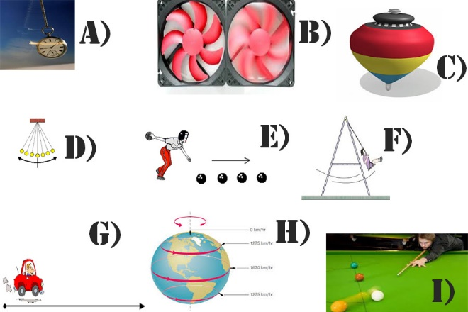

***निष्कर्ष:*** *कोई इस पहेली का सही हल नकालने में सक्षम हैं तो उसे* रूपांतरित गति और घूमनेवाला गति की  बीच की अंतर *अच्छी समझ हैं |*

***विडियो:*** NO

***टीचर की मदद की जरूरत :*** NO